Les pizzas – partie 2

# TP03 du Module 05 – ASP.NET Razor

|  |
| --- |
| Avant de démarrer ce TP, il convient d’avoir suivi les vidéos des modules 1 à 5 et d’avoir réalisé les TP proposés. |

|  |
| --- |
| **Durée estimée** |
| 2 à 4 heures |

Objectif

Le but de ce TP est d'ajouter de la validation coté client et serveur sur le site de gestion de pizzas. De ce fait, partir de la correction du TP précédent (Les pizzas – partie 1, TP 2 du module 5).

Énoncé

Sans toucher les vues, ajouter le code coté contrôleur et sur les classes métiers pour mettre en place les règles métiers suivantes :

* Une pizza doit toujours avoir un nom, compris entre 5 et 20 caractères.

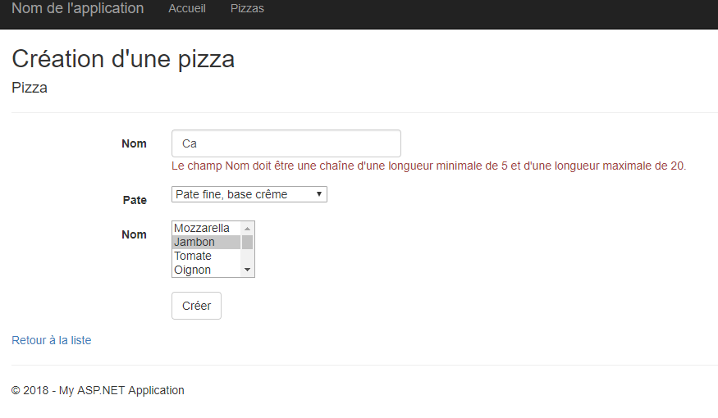

* Une pizza doit toujours avoir une pâte.
* Une pizza doit avoir entre 2 et 5 ingrédients.

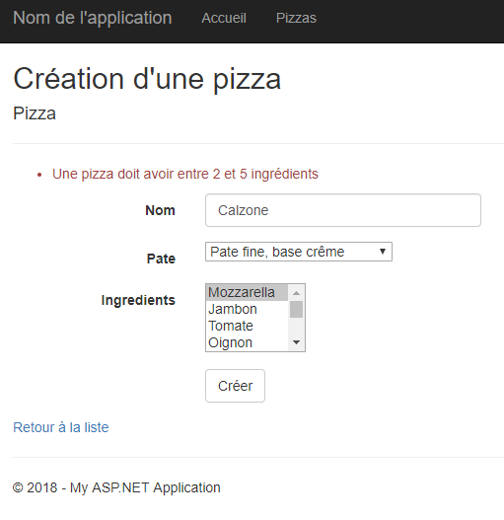

* Le nom d’une pizza est unique.

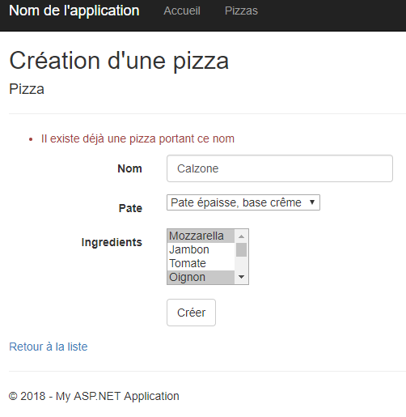

* Deux pizzas, ou plus, ne peuvent pas avoir la même liste d’ingrédients.

Proposition de solution

Une proposition de solution pour ce TP est placée dans les éléments en téléchargement liés à ce module.